[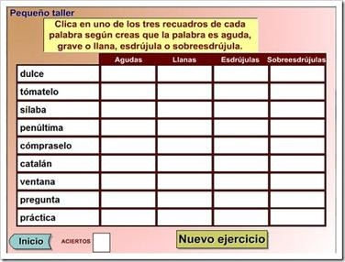](https://sites.google.com/site/lasilabagrado4/home/clasificaci%C3%B3n.jpg?attredirects=0)